10 lutego 2023 r.

Volkswagen Caddy piątej generacji – czteromilionowym samochodem wyprodukowanym w fabryce Volkswagen Poznań
- Zakłady Volkswagen Poznań od roku 1993 opuściły już cztery miliony pojazdów
- Jubileuszowy egzemplarz to Volkswagen Caddy
- W 2023 roku mija 20 lat od momentu rozpoczęcia produkcji Volkswagena Caddy w Poznaniu
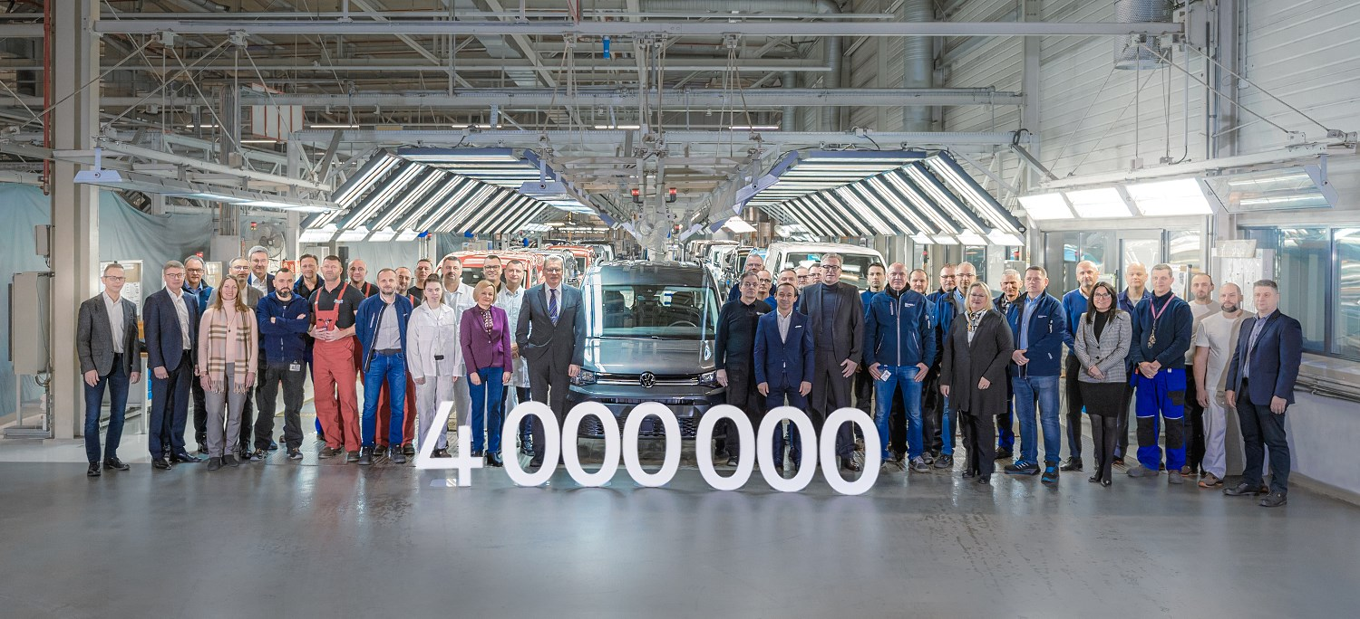
Poznań, 10 lutego 2023 r. Spółka Volkswagen Poznań rozpoczęła swą działalność w stolicy Wielkopolski w roku 1993. Od tego czasu, z jej hal montażowych i taśm produkcyjnych zarówno w Poznaniu, jak i we Wrześni, wyjechały cztery miliony samochodów. Jubileuszowym, 4-milionowym egzemplarzem jest Volkswagen Caddy piątej generacji, który trafi do klienta na polskim rynku.

Historia montażu i produkcji samochodów Grupy Volkswagen w Poznaniu sięga roku 1993. To właśnie wtedy, w nowo powstałej spółce Volkswagen Poznań, uruchomiono montaż w systemie SKD (ang. semi-knocked-down) najpierw Volkswagena Transportera, a później m.in. Skody Octavii, Skody Fabii, Volkswagena Passata, czy Volkswagena Polo. Przełom nastąpił w roku 2003, gdy po modernizacji zakładu uruchomiono w nim pełną produkcję w systemie CKS ( ang. completely-knocked-down) Volkswagena Transportera oraz Volkswagena Caddy. Volkswagen Poznań stał się jedyną fabryką na świecie, w której produkowany jest ten model. Kolejny krok milowy w rozwoju spółki, to otwarcie w roku 2016 drugiej fabryki samochodów, w Białężycach k. Wrześni, w której, również jako jedynym zakładzie na świecie, powstaje Volkswagen Crafter, czy kamper Volkswagen Grand California. W sumie, od roku 1993, hale obu fabryk opuściły już cztery miliony samochodów.

Jubileuszowym, czteromilionowym egzemplarzem jest Volkswagen Caddy piątej generacji. Napędza go 2,0 - litrowy silnik o mocy 90 kW. Auto wyposażone jest m.in. w 7 biegową automatyczną skrzynię biegów DSG, skórzaną multifunkcyjną kierownicę z łopatkami do zmiany biegów, asystenta pasa ruchu „Lane Assist”, asystenta hamowania awaryjnego "Front Assist" z wykrywaniem pieszych i rowerzystów, czujnik deszczu, kamerę cofania. Bogaty pakiet wyposażenia uzupełniają też zderzaki lakierowane w kolorze nadwozia, obręcze kół ze stopów lekkich, czarne relingi dachowe czy dodatkowy pakiet akustyczny.

„Volkswagen Caddy jest flagowym modelem produkowanym przez Volkswagen Poznań” – podkreśla Dietmar Mnich, Prezes Zarządu Volkswagen Poznań. „W tym roku mija 20 lat od momentu rozpoczęcia jego produkcji w stolicy Wielkopolski. Dzisiaj Volkswagen Poznań jest największym producentem samochodów w Polsce, a także jedynym miejscem na świecie w którym wytwarzany jest Caddy. Przypomnę, że światowa premiera Caddy czwartej generacji odbywała się właśnie w Poznaniu, a obecnie z naszych taśm produkcyjnych zjeżdżają modele piątej generacji. Dynamicznie rozwija się również zakład w Białężycach k. Wrześni produkujący większe, dostawcze Volkswageny Crafter, czy Volkswageny Grand California.”

Film dotyczący 4-milionowego samochodu wyprodukowanego w fabryce Volkswagen Poznań można obejrzeć tutaj: https://vw-press.pl/film,117,volkswagen-caddy-piatej-generacji---czteromilionowym-samochodem-wyprodukowanym-.html

Kontakt:
Magda Piekarczyk - Olszak
Kierownik komunikacji marketingowej i PR
Volkswagen Samochody Dostawcze
tel.+48 690 406 386
e-mail: magda.piekarczyk@volkswagen.pl

O marce Volkswagen Samochody Dostawcze:
Marka Volkswagen Samochody Dostawcze (VWSD) jako wiodący producent lekkich samochodów dostawczych znacząco i nieustannie kształtuje przemysł transportowy, zarówno towarowy jak i pasażerski. Nasze pojazdy przewożą pracowników budowlanych, rodziny i poszukiwaczy przygód, bułki, paczki i deski surfingowe. Codziennie pomagają niezliczonym ludziom na całym świecie w wykonywaniu swojej pracy, jeżdżą po drogach jako mobilne warsztaty oraz dowożą lekarzy pogotowia i policjantów do miejsc ich interwencji.
W zakładach w Hanowerze (D), Poznaniu (PL), Wrześni (PL) i Pacheco (ARG) około 24 tys. pracowników produkuje serie Transporter, Caddy, Crafter i Amarok, a od 2022 r. – również ID. Buzz – w pełni elektryczny model wzorowany na kultowym VW Bulli. Volkswagen Samochody Dostawcze to w obrębie Grupy Volkswagen wiodąca marka w zakresie jazdy autonomicznej oraz usług mobilności, takich jak Mobility-as-a-Service i Transport-as-a-Service – są to dziedziny, w których marka kształtuje przyszłość mobilności. W ten sposób marka transportuje społeczeństwo jutra wraz z jego wszystkimi wymaganiami ku czystej, inteligentnej i zrównoważonej mobilności. Za taką właśnie mobilnością opowiada się marka Volkswagen Samochody Dostawcze zgodnie ze swoją maksymą: transportujemy sukces, wolność i przyszłość.

